附件1：
种植、管护及采摘劳务服务需求及技术要求
一、种植、管护劳务服务需求及技术要求
1、种植前准备工作
清点蓝莓基地种植穴数量，并根据种植穴数量领用相关物料，做好物资领用及监管工作；并安排好种植人员及种植设备（包括但不限于运输车辆、水泵及水管、修剪刀和雾化打药机等）。
2、物资卸车及二次倒运：
物资卸车到业主单位指定位置，按要求合理进行堆放，并根据基地建设需要从库房二次倒运至蓝莓基地(不分距离远近)，并做好物资监管工作。
3、卸苗、保湿：
苗木供应公司将苗木送到基地边，以实际种植面积及株数为准（多出的苗木须做好保湿工作，并及时通知基地负责人倒运至其他蓝莓基地并做好记录），搬运至各种植穴，未种植苗木需要保湿，具体方法苗木卸完后，去除包装，集中摆放，浇水以浇透为准。
4、搅拌物料：
在40cm×40cm×40cm见方定植穴中，施入腐熟的有机肥，用量为2.5公斤/株；复合肥（氮磷钾比例为15-15-15），用量为100g/株；辛硫磷，用量为20克/株；根据土壤ph值情况，加入适量的农用硫磺粉（具体数量以技术员视土壤ph值而定），调节土壤pH值至4.5-5.5之间；将肥料与土壤1:1比例充分混合并搅拌均匀；再根据地块土壤情况，施入4kg的草炭土，用量为半袋/株，将草炭土与土壤1:1比例二次搅拌均匀；为苗木创造良好的土壤环境。植株根系不得与肥料直接接触。
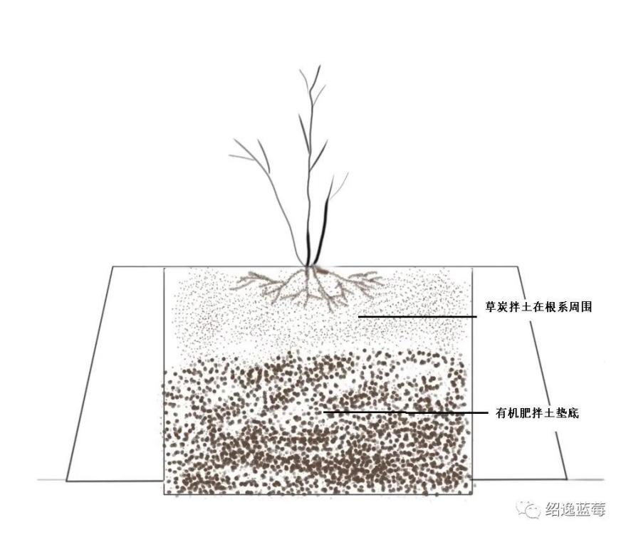
5、种植（含补苗）：
将苗木从营养钵中取出，破团，捏散土坨露出须根，浸泡生根剂，栽入种植穴中央（含放苗、覆土、提苗），把苗木扶正、根系舒展，边覆土边轻轻向上提苗，使根系与土壤紧密接触，埋土后轻轻压实，定植不宜过深或过浅，定植深度略高于苗木在钵内原土痕 1-2 厘米为宜，立即浇足定根水，小水慢浇，均匀渗透到地下40㎝左右）；种植结束后2天内浇足2次定根水沉实后，再覆盖 1-2 厘米厚的细土（适当提苗），与垄面齐平即可。（以浇足2次定根水后苗基部覆土1.5-2厘米为准）。植株根系不得与肥料直接接触。
2天内完成苗木定植工作（以100亩计）。
6、浇水：
①种植（含补苗）浇水：种植（含补苗）浇水：种植结束后2天内浇足2次定根水，小水慢浇，均匀渗透到地下40㎝左右。
②日常浇水：幼年果园田间持水量保持在 60%~70%:果实成熟前应控制水分供应，但高温干早季节应及时浇水 (小水慢浇，并且要避开高温时段)，60%果实采收后，恢复适宜的水分供应:晚秋季节减少水分供应，土壤相对含水量应控制在 50%~60%，以利于植株及时进入休眠。
蓝莓基地基本实现水肥一体化，与水肥一体化施工时间有差距，须人工浇水至水肥一体化施工结束；水肥一体化交付后安排专职人员学习使用水肥一体化设备浇水及施肥，具体以苗木长势为准，服从基地负责人安排。
7、修剪：
①幼年树修剪：
种植（含补苗）后修剪并喷打保护药剂；在定植后第一个生长季，轻剪缓放，仅剪去花芽及少量过分细弱的枝条，以迅速扩大树冠为主；疏除幼树下部细弱枝、下垂枝、水平枝及树冠内的交叉枝、过密枝、重叠枝、病虫枝,以迅速扩大树冠为主，确保尽快丰冠；具体原则视树势而定。
②成年树修剪：修剪原则是:维持壮枝、壮芽和壮树结果，达到最佳品质而不是最高产量，防止过量结果。根据树龄、树势、土壤肥力确定选留花芽量及枝组。疏除树冠各处的细弱枝，回缩因结果而衰弱并被新生枝组取代的优势枝组。回缩大枝先轻后重，即先回缩 1/3-1/2，等回缩更新后的大枝再次衰弱时，加大回缩力度，剪去2/3，甚至从近地面处剪除，培育新的结果枝组。疏除病枝、枯枝、交叉枝、重叠枝，确保树冠内膛通风透光；具体原则视树势而定。
（修剪时技术专家全程指导，现场技术指导为准，具体要求参照《怀宁县蓝莓技术协会团体标准》 怀宁蓝莓 第2部分:栽培管理技术规范”。）
- 铺地膜/铺地布：
先将垄体及垄沟整理平整后，再铺设地膜和地布：
种植期：在浇足2次定根水后，10-15天内完成地膜铺设。铺设地膜前须保证土壤湿润，先将垄面两侧边缘各开一条深沟，再将地膜一侧放入沟中用土盖住压实，一垄使用两张地膜，垄面中间部位两张地膜交叉覆盖用土或石块压紧，苗木基部距离主杆开一个半径2-5厘米的孔洞，孔洞周围用土压紧，苗木基部不得压土，尽量不要压断枝条。在蓝莓基地正常管护过程中，地布或地膜被风吹起后须及时恢复并压紧；再将垄沟铺设一张防草布（1.5米宽）；每平方地布使用3-4根地钉。
管护期：地膜损坏后，先将垄体及垄沟整理平整后，再铺设地布：地布（1张2.8米宽）距离蓝莓苗木主干周边各预留10-15厘米，先以垄面为基准铺设整地覆盖，需要在覆盖地布时将根部与地布接触处进行地钉钉紧，其他部分铺紧压实，紧密结合，用地钉钉紧，包括垄沟，顺水通畅为准；每平方地布使用3-4根地钉。
9、除草：
生长季节及时中耕除草，中耕深度5-10cm，避免伤根。除草原则是除早、除小、除了，须保证垄面及垄沟无草为准。垄面没有覆盖防草布的地块人工除草，不能影响蓝莓苗木的正常生长，除草次数随草势而定。
（1）判断标准：杂草不能超过5-10厘米，不能影响苗木正常生长。
（2）除草方式：人工除草，除草时一次性将垄面杂草清除干净。根系周围须人工拔除杂草，在除草时特别是清除草根时要注意对蓝莓苗根部的保护，不能损伤树体及根系。完成除草后要将蓝莓苗根部松土压实，漏根部分需及时加土覆盖，并适当浇水。所有杂草地上及地下部分都必须清理出园区。（恶性杂草如茅草、水花生等须将根系都清理出园区。）
铺设地膜区域，若垄沟没有铺设地膜，考虑水土流失情况，采用割草机割草的方式清除垄沟内杂草。
园区垄沟、作业道及堤坝上杂草采用割草机除草。
园区内禁止使用除草剂除草。
10、打药：
根据病虫害情况及时打药，按公司要求配比用药并进行二次稀释，须叶片正反面及枝干都要喷到。
11、施肥：
（1）水肥一体化：蓝莓园基本实现水肥一体化（根据蓝莓生长需要，按业主单位技术人员指导，合理配比进行施肥），采用水溶肥，每株10克，稀释倍数为300倍，即每棵浇肥水3公斤；但因与水肥一体化施工时间有差距，需要人工施肥，采用穴施法：每株施硫酸钾复合肥，在距离蓝莓苗木主干15厘米处左右各挖一个10厘米深的穴，将肥料与土拌匀，并及时覆土，补足水分（下雨除外），长势好的苗木，施肥穴适当外移，不能伤根；
（2）叶面肥：根据苗木长势的实际情况，对有需要叶面补充营养的苗木可与病虫害防治一起喷施营养类叶面肥；
（3）采果后追肥：主要以追施复合肥为主；
采用沟施、穴施法：苗木冠幅边缘开沟，沟、穴施的深度一般在10-20厘米，每株施用复合肥、辛硫磷等，与土拌匀后及时覆土，将防草布或地膜还原；
（4）秋季追肥：主要作为基肥施用，增加土壤有机质含量，提高果实品质；
采用沟施、穴施法：掀开防草布或地膜，在垄面两边以苗木冠幅边缘开沟，沟、穴施的深度一般在10-20厘米，每株施用有机肥、复合肥、辛硫磷等，与土拌匀后及时覆土，将防草布或地膜还原。
（5）根据苗木长势，按业主需要求进行追肥。
12、疏花、疏果：
合理的疏花、疏果是提升果实品质，保持树体健壮生长发育、连年丰产、稳产的主要栽培技术措施。一般以疏花为主，疏果为辅。应根据树龄、树势、产品用途等设定合理目标产量。开花前后根据目标产量结合修剪调控花芽，疏除过多、细弱的花枝及小果。授粉树宜保留较多的花芽和花量，以利于主裁品种授粉。冬季或早春修剪时根据树势确定结果量，疏除多余花芽，根据坐果情况疏除幼果。成年树鲜果蓝莓单株产量控制在3kg-5kg，成年树加工果蓝莓的单株产量控制在5kg-8kg，具体控制程度因品种、土壤肥力和植株长势而定。
13、防鸟网铺设及回收工作：
铺设工作：先将防鸟网放到架面上，固定好网纲线的两个边，再把网展开，找到宽度的一边，用网纲线将网格穿起来，两头各预留出来一段绳子，系在两头网格的边上。在安装过程中要先解开系着的绳子扣，将网纲线系在绳子的一头，一次性穿过后，顺着加强边慢慢拉开，将网纲线的长度宽度定好后，拉紧固定住，防鸟网铺设后需做到将防鸟网固定于钢丝拉线上。树冠上部天网的交接处要贴紧，不留空隙；树冠外侧边天网的交接处要紧密，长度要到达地面，也不留空隙。须确保蓝莓基地防鸟网全覆盖，蓝莓果不受鸟害侵扰。
回收工作：蓝莓采摘全部结束后，需将防鸟网分片收拢到一起固定在拉线上，并用细绳固定好，避免日晒雨淋。
14、基地苗木、设施等管护工作：
在劳务服务过程中，须爱惜基地苗木、地布、围网、防鸟网及水肥一体化设施等，做好基地资产的日常管护工作，不得随意损坏，损坏后按原价赔偿。
15、园区日常管护：
包括但不限于雨后排涝，排水沟、沉砂池清理，围网及门、防鸟网损坏后修复（材料业主提供）等园区日常管护工作。
16、其他事项：
其他未尽事宜，以业主单位安排为准。
二、采摘劳务服务需求及技术要求
（一）基地情况
采摘劳务公司需向业主单位索要蓝莓基地负责人联系方式及蓝莓基地规划图，提前踏勘蓝莓基地，自行了解熟悉蓝莓基地及周边环境。

（二）采摘时机
采摘劳务公司要根据不同品种时刻关注果实颜色、成熟度变化，及时向业主单位汇报果实变化情况。
采摘劳务公司采摘时要服从业主统一安排，在业主下达开园采摘时需迅速行动组织民工进园采摘。
尽可能减少过熟果，减少鸟偷吃里，关注天气预报，根据天气情况确定采摘时间、间隔。雨后有雨水时禁止采收。
采摘期间采摘劳务公司要密切关注天气变化，禁止在雨天采摘；如遇连续雨天，待天晴时，采摘劳务公司当天需组织与蓝莓园成熟挂果量相匹配的劳动力集中采完。

（三）完全成熟果标准
采摘时需仔细观察蓝莓是否成熟，其采摘标准是鲜食果果实成熟度达到85%、加工果果实成熟度达到80%以上时进行作业，严禁将青果、红果采摘下，如有烂果也需采摘下单独存放集中处理。
采摘完全成熟的果实，整颗果实均匀上色，通体蓝色，果蒂处也要完全变成蓝色 ，果蒂处稍有红色仍未成熟，偏酸。采摘时用食指和拇指轻轻一摘就掉下来，说明完全成熟，但如果轻捏后变软说明已经过熟。

(四)果实分级标准

1、鲜食分级
特级果：外观圆或扁圆，无硬伤，无畸形，上色均匀，蓝色，果粉覆盖面积不低于全果的 2/3,果柄处无撕裂伤，果带干，无冒水现象，果实有一定硬度，无发软现象，果实直径不低于1.8厘米，重量在 2.3 克以上，果柄处向内陷。
一级果：外观圆或扁圆，无硬伤，无畸形，上色均匀，蓝色，果粉覆盖面积不低于全果的 2/3,果柄处无撕裂伤，果蒂干，无出水现象，果实有一定硬度，无发软现象，果实直径在 1.5-1.8厘米，重量在 1.6-2.3 克之间，果柄处向内凹陷。
二级果：外观圆或扁圆，无硬伤，无畸形，上色均匀，蓝色，果粉覆盖面积不低于全果的 2/3.果柄处无撕裂伤，果带干，无冒水现象，果实有一定硬度，无发软现象，果实直径在 1.2-1.5厘米，重量在 1.4-2.0 克之间，果柄处向内凹陷。
等外果：外观圆或扁圆，无硬伤，无畸形，上色均匀，蓝色，果粉覆盖面积不低于全果的 2/3.果柄处无撕裂伤，果带干，无冒水现象，果实有一定硬度，无发软现象，果实直径低于 1.2厘米，重量低于 1.4 克之间，果柄处向内凹陷。

2、残次果
过小果、红果、畸形果、落地果、虫果、受伤果：
红果，果蒂处未完全转蓝色；果柄处有凸起现象；以及过小果、畸形果、落地果、脱水果、虫果；果蒂处有撕裂、过熟的果在贮存、运输过程容易流出汁液，导致整筐果变坏，必须与其他级别果实分开。可入原料果、加工果。

（五）操作人员标准
采摘人员在采摘前手要清洗消毒，不带手饰，不留长指甲，视力无缺陷，采摘人员不得偷尝果实或带走果实。
对采摘人员进行培训，能理解并领会公司制定的采果标准。

（六）采摘方法
1、戴指套采摘，采摘时要轻轻提起果穗，仔细观察果实成熟情况,确认成熟后方可进行采摘。采摘时用食指和拇指轻轻捏住果体顺时针旋转采摘，不能拉拽采摘，避免果蒂撕裂

2、保护好果粉，采摘时果实尽量少于手接触。
3、采摘时可以根据需要，人工按照分级标准进行分级，放入不同小盒。
4、必须把成熟的果全部采下，不能有遗漏，落地果必须捡起。
5、采摘的果实不能有积压、混级现象
6、采果过程中基地管理人员不间断进行巡视、抽检保证采果质量
7、确定责任人及责任地块
8、对采果过程中出现的问题及时整改，并利用班前、班后会进行督促及检查
9、每天对采果用生产物资进行盘点，下班后入库存放。
10、控制生产成本，严格劳动纪律，不能出现消极怠工现象

（七）采摘、装卸、贮存、运输过程注意事项
1、要有大、小周转箱(筐)。蓝莓鲜果最怕多次翻动，周转箱是解决翻动最简单的工具。采摘的果实首先放入小周转箱(筐)中，再将装满果果实的小周转箱(筐)放入大周转箱 (筐) 中，首次采摘的鲜果品质较好，可以直接装入125gPET 盒中，再放入大周转箱(筐)。供游客采摘用的小塑料提篮不能代替小周转箱。装蓝莓的周转筐不能装的太满，避免挤压，轻搬轻放，不得野蛮装卸。
业主单位统一配备八斤装塑料采摘框的大周转箱 (筐) ，蓝莓采摘到超半框时，送到指定地点存放置换空框。
在采摘结束后将采摘框按领取的数量悉数归还，并送至业主单位指定仓库。
2、果实分级可采用人工分级或机器分级(筛子或选果机)。人工分级对采摘工人要求较高，减少了再次分级造成的果粉减少，但机器分级效率高。
3、带指套采摘，保护好果粉。采摘时果实尽量少于手接触。保证采果工具、运输工具清洁，避免对果实造成二次污染。
4、采摘温度过高时，必须在采果园片附近设置遮荫处，避免阳光直射。遮阴处用防虫网遮挡，保证果实卫生。果实采摘完装筐后必须立即放到遮阴处，通风降温预冷。有条件的话继续放在10℃预冷间预冷6个小时以上；没有条件的可以放在清洁的空调房中，温度调至最低温16℃；或者放到汽车车厢里，温度调至最低温。
5、果实需冷链运输，大包装是解决运输过程果品质量的简单且有效的措施，并尽快送到目的地。中途不得让低温的鲜果突然接触热空气，造成水汽凝结在果皮上。

（八）其他要求
1、采摘季节，采摘劳务公司在采摘结束后需安排二人看守园区，防止盗窃行为发生，业主单位不另行支付工资。
2、采摘劳务公司须自行购买职工保险，合同签订时（或安排民工进场采摘前）提交保险单复印件给业主单位。

3、采摘工人食宿由采摘劳务公司自行解决，业主不额外支付费用。
4、业主单位每天按各个园区蓝莓采摘量分批次安排冷量车转运蓝莓，称重时业主单位和采摘劳务公司需同时在场，双方签字确认后，采摘劳务公司安排工人上车，随车司机需携带双方签字的三联单将蓝莓送到指定地点。蓝莓采摘全部结束后，采摘劳务公司根据签字单据与业主单位结算采摘劳务费用。

（九）成熟果以及其他级别果实判断标准
序号 | 类型 | 图片 | 备注
1 | 人工分级采摘 | 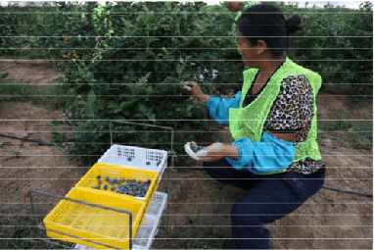 | 工人采摘时依据果实大小、颜色、成熟度、好坏等指标进行分级采摘
2 | 成熟果 | 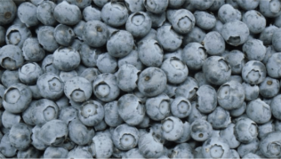 | 判断标志:通体蓝色，果蒂处完全转蓝，没有残余的红色，轻捏果实有弹性，同时要求果粉完全。
3 | 红果 | 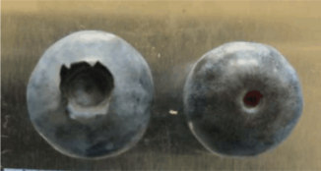 | 正面看上去成熟，果蒂处其实还未完全转蓝
4 | 过熟果 | 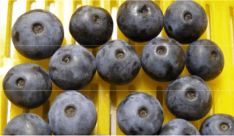 | 果实变软、果蒂皱缩出水
5 | 撕裂果 | 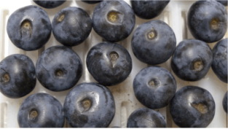 | 果蒂处有撕裂伤痕
6 | 果蝇果 | 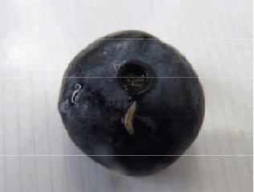 | 果实遭受果蝇伤害，有针孔状伤口，果实在灯光下有亮斑，易出水
7 | 成熟度识别 | 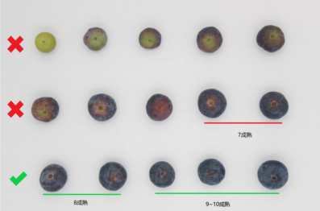
8 | 瑕疵果识别 | 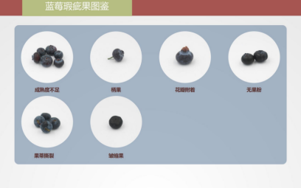
8 | 瑕疵果识别 | 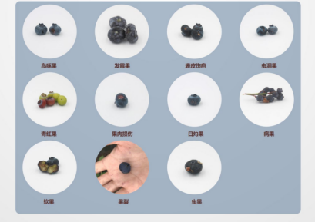

附件2：
怀宁县乡村建设发展有限公司及怀宁县村级集体
经济发展助推工程项目合资公司
征集劳务公司入库

申
请
材
料

入库申请单位： （加盖公章）

日期： 年 月

- 营业执照副本（复印件加盖供应商公章）

- 法定代表人身份证明及授权委托书
法定代表人身份证明
申请人名称：
单位性质：
地址：
成立时间： 年 月 日
经营期限：
姓名： 系 (单位名称)的法定代表人(职务： 电话： )。
特此证明。

附法定代表人身份证复印件（加盖单位公章）

申请人：(加盖公章)
年 月 日
注：法定代表人亲自递交申请递交申请适用。
授权委托书
本人 (姓名)系 (单位名称)的法定代表人，现委托 (姓名)为我方代理人。代理人根据授权，以我方名义申请 怀宁县乡村建设发展有限公司及怀宁县村级集体经济发展助推工程项目合资公司征集劳务公司入库 有关事宜，其法律后果由我方承担。
委托期限：自本授权委托书签署之日起至入库工作结束。
代理人无转委托权。

附委托代理人身份证复印件（加盖单位公章）

申请人： (加盖公章)
法定代表人： (签字或盖章)
委托代理人： (签字) 联系电话
年 月 日
注：1.法定代表人委托代理人递交申请时适用。
2.法定代表人委托他人提交申请的，委托代理人应是申请人本单位人员。

三、入库申请表
怀宁县乡村建设发展有限公司及怀宁县村级集体经济发展助推工程项目合资公司征集劳务公司入库申请表
供应商名称 |  | 供应商类别 | □生产商  □经销商
联系人 |  | 联系电话
详细地址
申请类别 | □蓝莓种植及管护劳务库、蓝莓管护及采摘劳务库
企业基本情况
本公司承诺上述提供的信息完全属实，如有不实，本公司愿承担因此带来的一切费用损失及法律责任。
公司名称（盖章）：
年 月 日

四、入库承诺书
入库承诺书
怀宁县乡村建设发展有限公司：
我司自愿加入贵司蓝莓种植、管护及采摘劳务供应商库，在库期间严格遵守《中华人民共和国民法典》等有关规定，坚守公平竞争，诚信竞争的原则，并严格遵守贵公司的采购要求。我司郑重承诺：
1、保证经营合法、齐全、有效。保证供应经营范围内的蓝莓种植、管护及采摘劳务可靠安全，接受有关部门监督、管理。
2、保证蓝莓种植、 管护及采摘劳务按需供应，货物质量达到国家标准及行业标准，不以次充好，不擅自更改规格，保证货真价实，并能按贵公司要求提供产品质量测验报告。
3、严格保密，不将贵司的相关数据、需求转交给任何与贵司无关的第三方，不发表不利于合作双方及其它供应商的言论。
4、保证严格遵守贵司采购要求，承诺在规定时间报价，不围标、不串标或采取其它不正当的竞争行为。
5、中选后在规定时间内签订合同，并保质保量按时完成合同约定，不将中标项目转包或分包他人。
因我司原因发生以上或此承诺书未尽事宜，违反贵司管理要求的，愿接受贵司管理规定的处理办法。

供应商名称： （盖单位公章）
法定代表人或授权代表：

日 期： 年 月 日

承 诺 函
怀宁县乡村建设发展有限公司：
我司作为本项目的入库供应商，根据公告件要求，现郑重承诺如下：
一、具备以下条件：
（一）具有独立承担民事责任的能力；
（二）具有良好的商业信誉和健全的财务会计制度；
（三）具有履行合同所必需的设备和专业技术能力；
（四）有依法缴纳税收和社会保障资金的良好记录；
（五）参加采购活动前三年内，在经营活动中没有重大违法记录；
（六）根据采购项目提出的特殊条件；
（七）我司及其现任法定代表人、主要负责人在参加本次入库活动前三年内不得具有行贿犯罪记录；
二、完全接受和满足本公告要求，如对公告有异议，已经在递交报名资料截止时间届满前依法进行维权救济，不存在对公告有异议的同时又参加入库以求侥幸入库或者为实现其他非法目的的行为。
三、在参加本次入库活动中，不存在与单位负责人为同一人或者存在直接控股、管理关系的其他供应商参与同一合同项下的入库活动的行为。
我司对上述承诺的内容事项真实性负责。如经查实上述承诺的内容事项存在虚假，我司愿意承担以提供虚假材料谋取入库的法律责任。

供应商名称： （盖单位公章）
法定代表人或授权代表：
日 期：

五、服务业绩合同复印件
服务业绩
序号 | 业绩名称 | 采购单位 | 签订时间 | 采购金额（元） | 备注
1
2
…
注：后附服务业绩合同复印件或扫描件等证明材料。

六、征集入库相关的资质、证书及其他证明文件（如有）

七、履行合同所必备的设备（包含但不限于货车、水泵、割草机、打药机、开沟机等）证明材料，关键岗位人员（包含但不限于项目负责人、项目管理员、农技师、农艺师等）花名册及身份证、岗位证书、职称证书复印件；
履行合同所必需的设备专业技术能力证明文件（根据项目需要，自行填写）；
（1）服务于本项目的专业设备一览表
序号 | 设备名称 | 购入时间 | 价值 | 数量 | 生产厂家 | 备注
（2）服务本项目人员一览表
类别 | 姓名 | 本项目拟任职务 | 职称 | 手机号 | 证件
 |  |  |  |  | 名称 | 号码
管理人员
技术人员
其他

八、社保证明材料

九、服务能力清单
序号 | 服务内容 | 树种、面积范围及人员数量等 | 技术参数（如有要求） | 原产地
1
2
3
4
…
注：以上表格不够，由申请供应商自行添加。

十、申请人认为需要补充的其他材料

